“互联网+教育”环境下学校冬令营活动案例
宁夏石嘴山市第八中学
一、选题背景
我校在“互联网+教育”大背景下，以立德树人为根本任务，坚持五育并举，利用学校信息化教学设备，立足于实施素质教育，以全面提高教育质量为导向，探索学生创新素养培养途径为目标，将科普研学冬令营活动融合在教育中，促进学校发展，提升学校教育实力，办好人民满意教育。
这次活动中开拓学生视野，开发学生创新思维，培养科学探究精神，提高动手实践能力，学会运用知识解决生活问题，激发学生学习兴趣，养成探究习惯。科普研学冬令营活动，增强两个校区七年级和八年级学生对学校数字化实验楼的全面了解，构建项目实验室课程，实现课程育人的目的。
二、活动设计
（一）科普冬令营活动的组建
根据学校数字化项目室的创建和学校师资队伍教学情况，成立了市八中科普研学冬令营领导小组和活动小组。领导小组由学校校长和副校长以及中层干部组成，科普冬令营活动小组成员主要有各项目工作室的六名负责人组成，科普研学冬令营共开设六个项目，12个小组。
（二）活动的时间
本次科普研学冬令营活动时间为2021年1月18日至1月24日，共七天。
七年级每天上午8：30至11：30，八年级每天下午14：30至17：30。
（三）活动地点
科普研学冬令营开营仪式在学校会议室举行，约为半小时。开营仪式结束后，所有学生按分组名单列队到指定数字化实验楼和逸夫楼相应项目室进行活动。
（四）活动具体要求
教师方面
1.课前准备（指导教师）
项目室负责人要在科普研学冬立营开课前做好相关的上课准备，上课有课程方案和课件，并将课件发送至教务处524605719@qq.com。
2.课堂要求
教师每天需提前15分钟到项目室，做好上课准备。按照教学设计认真讲解，组织学生认真听课，做好相关记录。学生分组活动时教师要有效管理，并指导学生有目的开展相关活动，激发学生对项目实验探究的兴趣，保证活动质量。
3.安全教育
教师加强疫情防控,每天对参加活动的学生测温登记，发现问题及时上报学校，联系家长将学生带离学校。强化学生安全，进入实验室注意用水和用电安全，教学完成后不得随意留学生在学校，教育学生回家路途中注意交通安全。
4.收集资料
指导教师要收集活动资料，及时填写活动记录。并与1月24日组织学生交流讨论这次活动的意义，指导学生撰写活动感受。
学生方面
1.身体健康
（特殊体质需额外说明），符合培训报名条件，自愿参加冬令营活动。
2.遵守纪律
遵守活动室各项规章制度，听从教师指挥，遵守纪律，不迟到、不早退。参与活动时，需听从教师调配，不得在活动场地内外嬉戏打闹，活动期间确因特殊原因离场需经教师和家长联系后同意，由家长接走。
3.作息与安全
参与科普研学冬令营时间（七年级8:30-11:30/八年级14:30-17:30）以外学生的安全（包括往返路途安全）由监护人负责。学生需提前10分钟到校。
活动教室有电源，为了用电及学生安全，学生不得携带火柴、打火机、刀具等危险物品进入校园。违规学生将通知家长带出校园，并且今后不得参加实验项目活动。
4.卫生管理
学生不得在活动教室内食用零食，需在每日活动后协助教师清理教室卫生。
（五）课程安排
时间 | 智慧  阅读 | 无人机 | 创 客  机器人 | V R  机器人 | 数字化  生物  实验室 | 数字化  智慧  语音
1月18日8:30-11:30 | 1-2班 | 3-4班 | 5-6班 | 7-8班 | 9-10班 | 11-12班
1月19日8:30-11:30 | 11-12班 | 1-2班 | 3-4班 | 5-6班 | 7-8班 | 9-10班
1月20日8:30-11:30 | 9-10班 | 11-12班 | 1-2班 | 3-4班 | 5-6班 | 7-8班
1月21日8:30-11:30 | 7-8班 | 9-10班 | 11-12班 | 1-2班 | 3-4班 | 5-6班
1月22日8:30-11:30 | 5-6班 | 7-8班 | 9-10班 | 11-12班 | 1-2班 | 3-4班
1月23日8:30-11:30 | 3-4班 | 5-6班 | 7-8班 | 9-10班 | 11-12班 | 1-2班
1月24日8:30-11:30 | 1-2班 | 3-4班 | 5-6班 | 7-8班 | 9-10班 | 11-12班
七年级科普研学冬令营课程安排表

八年级科普研学冬令营课程安排表
时间 | 智慧  阅读 | 无人机 | 创 客  机器人 | V R  机器人 | 数字化  生物  实验室 | 数字化  智慧  语音
1月18日14:30-17:30 | 1-2班 | 3-4班 | 5-6班 | 7-8班 | 9-10班 | 11-12班
1月19日14:30-17:30 | 11-12班 | 1-2班 | 3-4班 | 5-6班 | 7-8班 | 9-10班
1月20日14:30-17:30 | 9-10班 | 11-12班 | 1-2班 | 3-4班 | 5-6班 | 7-8班
1月21日14:30-17:30 | 7-8班 | 9-10班 | 11-12班 | 1-2班 | 3-4班 | 5-6班
1月22日14:30-17:30 | 5-6班 | 7-8班 | 9-10班 | 11-12班 | 1-2班 | 3-4班
1月23日14:30-17:30 | 3-4班 | 5-6班 | 7-8班 | 9-10班 | 11-12班 | 1-2班
1月24日14:30-17:30 | 1-2班 | 3-4班 | 5-6班 | 7-8班 | 9-10班 | 11-12班
三、活动实施
智慧阅读开启学生阅读兴趣。智慧阅读项目的负责人是我校马鹏阳老师，他利用智慧阅读机、墨水屏阅读器、智慧借阅柜等设备，引导学生博览群书，开拓眼界，增长知识。语文教师利用朗读亭引导学生朗读，激发学生朗读兴趣，提高朗读的技能，增长学生朗读自信心。
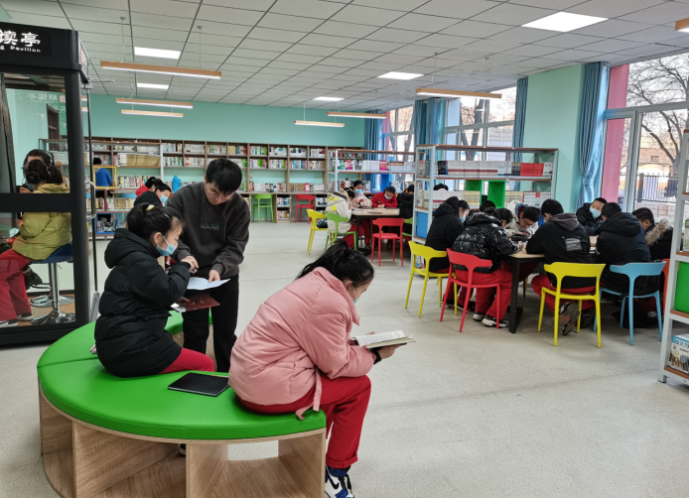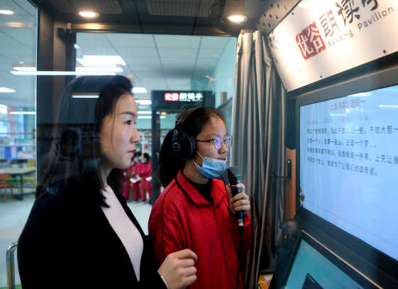
机器人项目提高学生的编程能力。项目辅导教师刘永强和马敏，为学生讲解机器人的组装，机器人运行路线图的编程。指导学生在电脑上编程，要求学生通过编程指令控制机器人完成相应的任务。在此过程中激励学生动手搭建机器人，动脑做编程，让学生观察分析和动手能力，解决问题的能力得到提升。
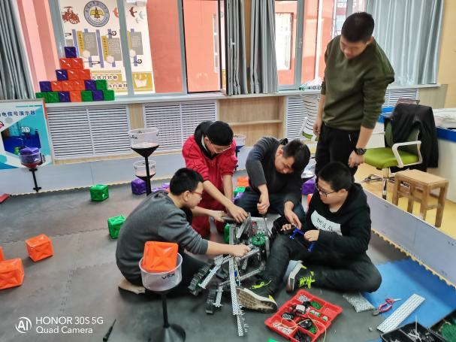
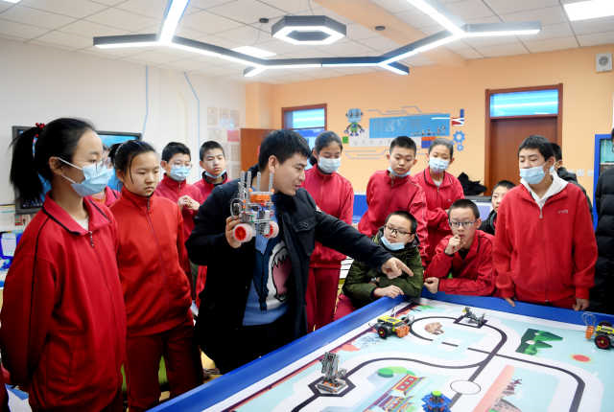
无人机项目提高学生实操能力。项目负责人尹成鹏和刘超老师为学生讲解无人机的构造与分类，学生了解无人机的飞行原理，引导学生在电脑上模拟无人机飞行。通过课程教学，学生基本掌握无人机飞行的方法，并动手进行实操训练，在试飞成功后，兴高采烈，满怀自信。
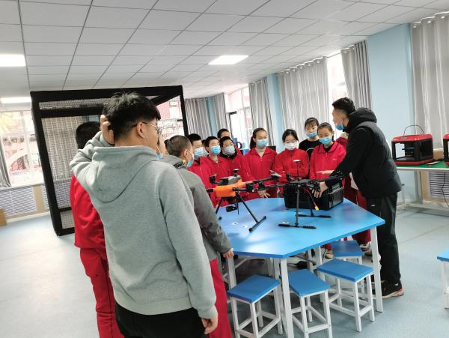
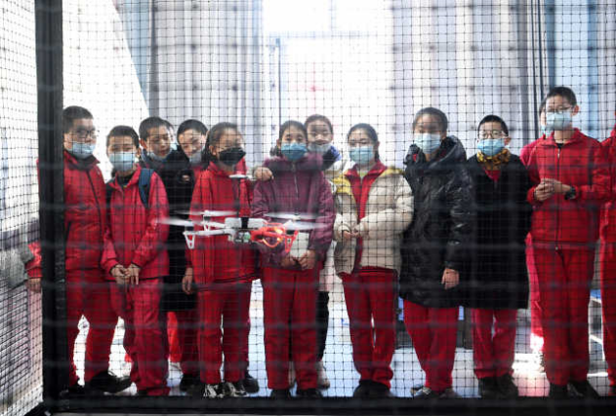
数字实验激发学生探究的欲望。数字化生物实验室负责人白炜为学生讲解数字化实验室的相关设施和设备。并详细演示数字化设备的使用方法，引导学生认真仔细观察设备，学会用传感器测试空气湿度和温度，测定学生心跳和血压等数值，提高学生应用设备测量实验数据的兴趣，培养了科学探究的精神。

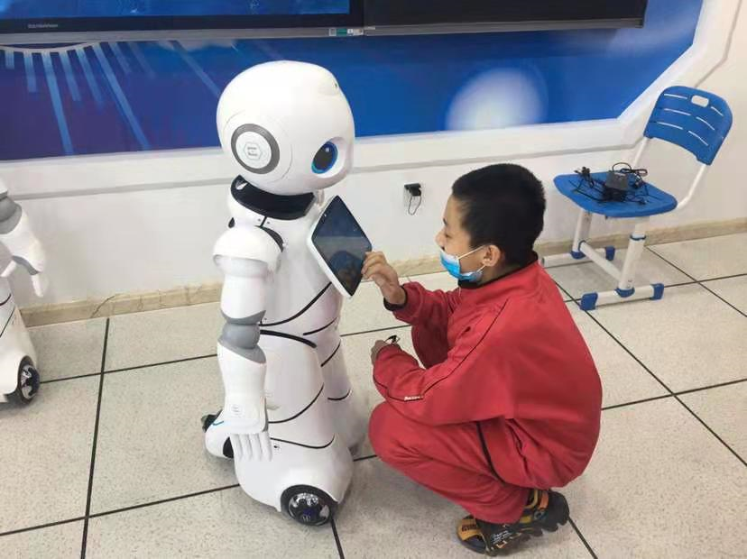
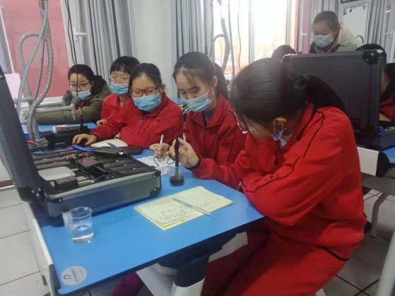
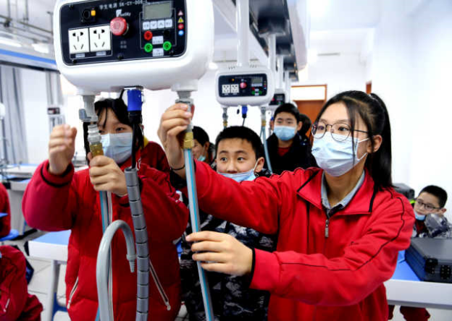
VR和机器人操作，给学生带来不一样的科技感受。项目负责人林怡静老师带领学生了解VR眼镜原理，体验VR眼镜中丰富多彩的图片和场景，丰富学生科普知识，激发学生对科技探究的欲望，同时学生可以进行机器人编程，让机器人跳舞唱歌，学生在动手实践中感受科技的魅力。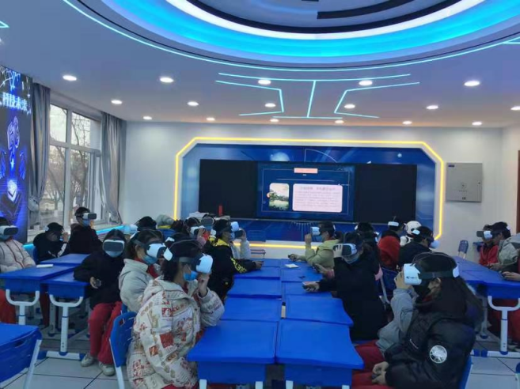
智慧语音朗读，提高学生口语朗读能力。项目负责人王荣为学生开启智慧语音朗读，介绍智慧语音朗读室的设备和相关的软件操作，引导学生戴上耳麦，听取软件系统中的优秀朗读并模拟朗读，提高朗读的技能，训练学生辨音能力。

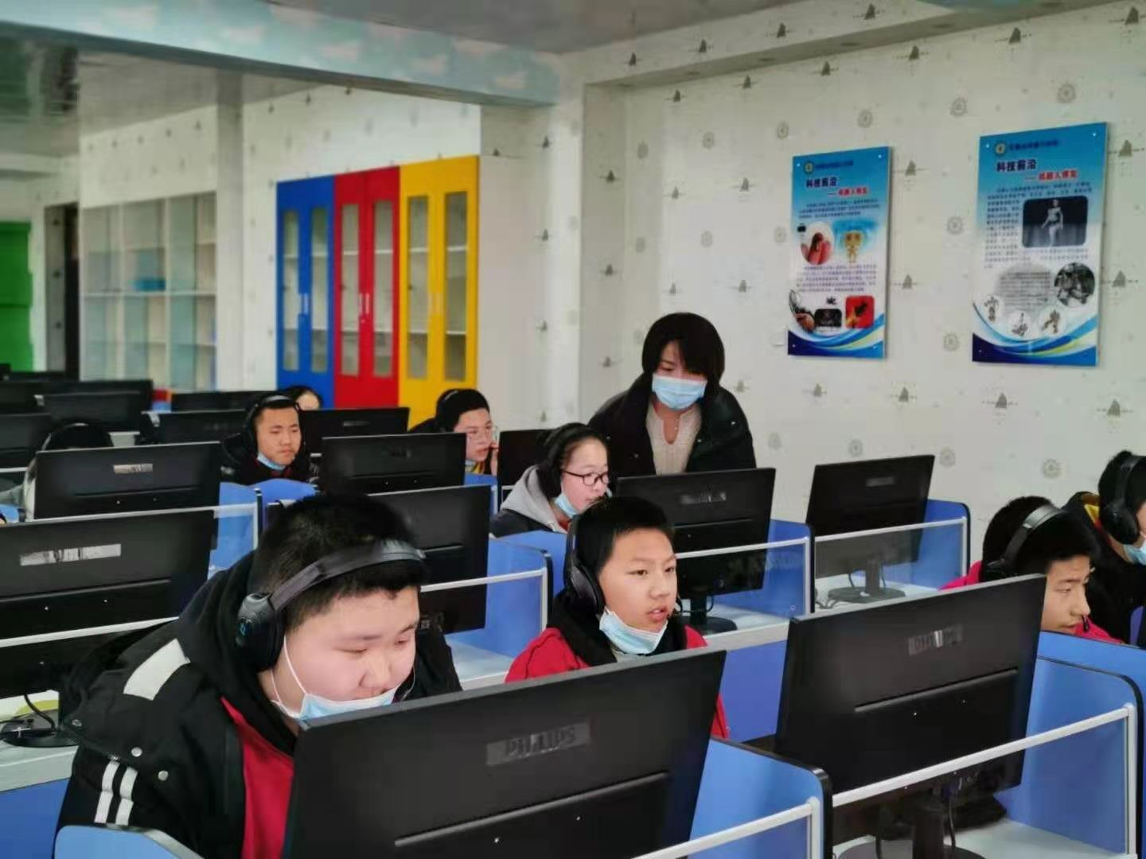
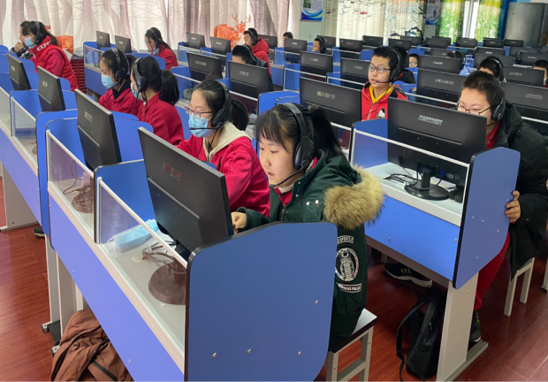
四、活动分析
本次科普研学冬令营活动，我们秉承利用信息化设备，借助互联网+教育的大背景。转变教师的理念，创新教学方法。落实好“双减”政策，做到提质增效。在活动中充分培养学生自主管理能力，主动探究的精神和学生创新思维品质，学生在活动中会用所学的知识解决实践问题的能力。
首先是教师理念的转变。教师从常规课堂教学走向活动实践课堂的构建，应用知识解决实际问题能力的培养。引导教师从单一型教师向复合型教师转变。通过冬令营活动，教师对教育有深度思考，课堂教学将从关注知识向关注能力转变。学生学习理念也有深层变化，从接受知识到主动探求知识，应用知识解决问题意识逐渐加强。
其次在冬令营活动中学校做了充分的准备。提前两周为家长发放活动通知，引导家长转变理念。减轻家长校外培训负担，减轻学生过重作业负担。学生根据自己的特长，选择合适的项目进行报名。按照学生的报名分类分项组织开展活动，并对各活动小组进行有效管理。指导教师也在这个过程得到了成长，根据已有的知识，积极钻研信息化设备使用方法，挖掘信息化因素在教学中的应用，提高了自己教育教学的能力。
最后本次活动前组织了开营仪式，活动结束组织闭营活动，整个活动是一个完整的过程，通过这个完整活动的开展，无论是在教师发展，还是在学生成长方面都收到了预期的效果。
五、结论与反思
（一）借助“互联网+教育”，提高学校办学质量
面对“互联网+教育”时代的到来，作为新时代的教育工作者，我们要主动参与学习，转变理念，迎接互联网加教育带给我们的挑战。将教育理论转化到教育实践中，通过教育实践不断总结经验，提高“互联网+教育”的应用程度，激活教育要素，提高学校教育的质量。
（二）丰富活动形式，落实创新素养教育
通过本次科普冬令营活动的开展，给我们最大的启发是以活动为载体，以育人为目标，创新活动形式，吸引学生广泛参与。在参与过程中让学生将知识转化为解决问题的能力，培养学生主动探究精神，激发学生学习欲望，提高学生创新素养。
（三）挖掘育人因素，实现立德树人根本任务
学校教育充分利用校园有限的资源，实现育人的功能。在这次活动中，学校充分利用数字化项目教室的相关设备，积极主动构建课程，在课程构建过程中坚持德育为首。在活动中培养学生自律意识、探索精神、科学意识、引导学生主动深入了解国家重要科研项目的发展，激发学生爱国情感。同时培养学生热爱学习，乐于钻研的求知精神。通过活动实现“五育并举”，把落脚点放在培养社会主义现代化建设所需要的合格的接班人和建设者。
坚持党的各项教育方针，借助“互联网+教育”大平台，根据学校实际情况开展丰富多彩的冬令营活动，挖掘教师教书育人的潜力，培养学生探究科学的精神，提高学生动手实践的能力，减轻学生课业负担和培训负担，提高教育教学质量，办人民满意的教育是我们始终的追求。

石嘴山市第八中学
2022年4月1日

作者：宁夏石嘴山市第八中学 马少军

